حين تلتقي الدبلوماسية بالثقافة... بورسعيد تكتب صفحة جديدة من الوعي
كتبت ؛ فاطمة فوزي 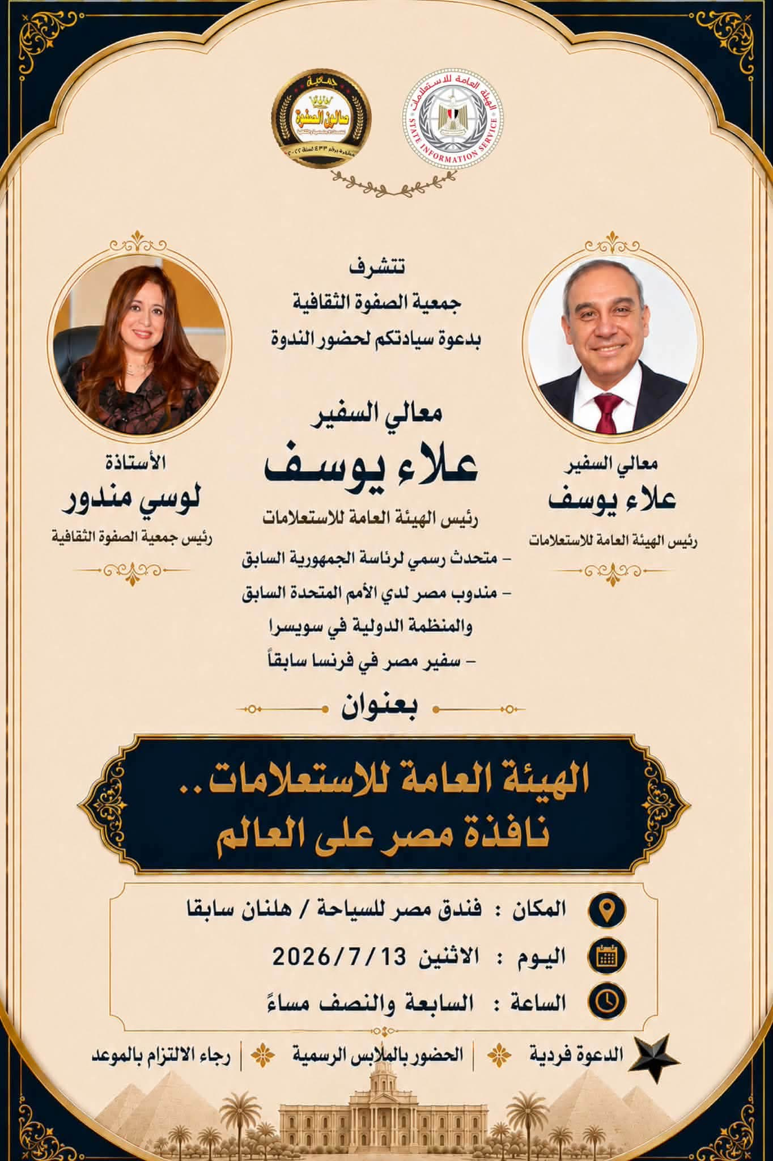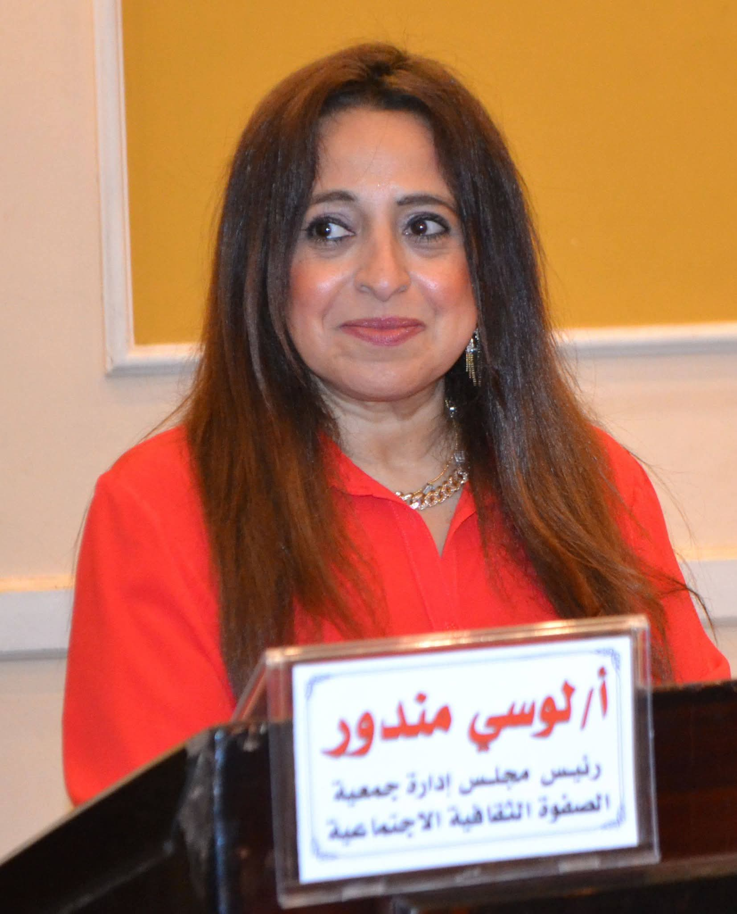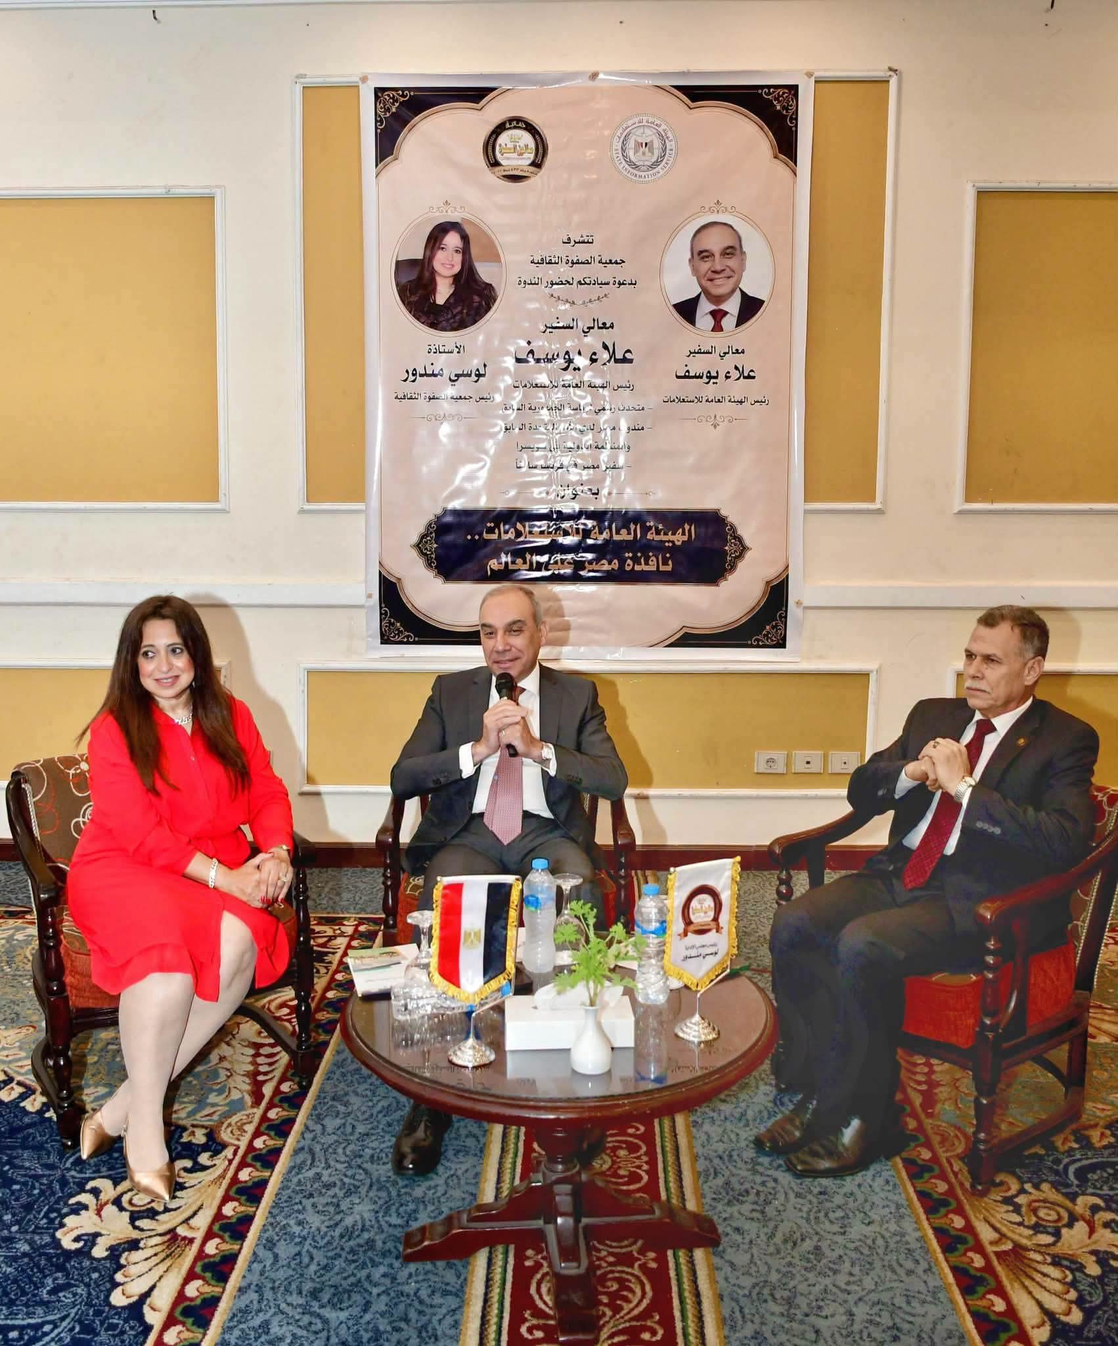

في أمسية استثنائية حملت الكثير من الفكر والحوار الراقي، شهدت محافظة بورسعيد واحدة من أبرز الفعاليات الثقافية التي جمعت بين الدبلوماسية والإعلام والثقافة، من خلال الندوة المتميزة بعنوان "الهيئة العامة للاستعلامات.. نافذة مصر على العالم"، والتي أل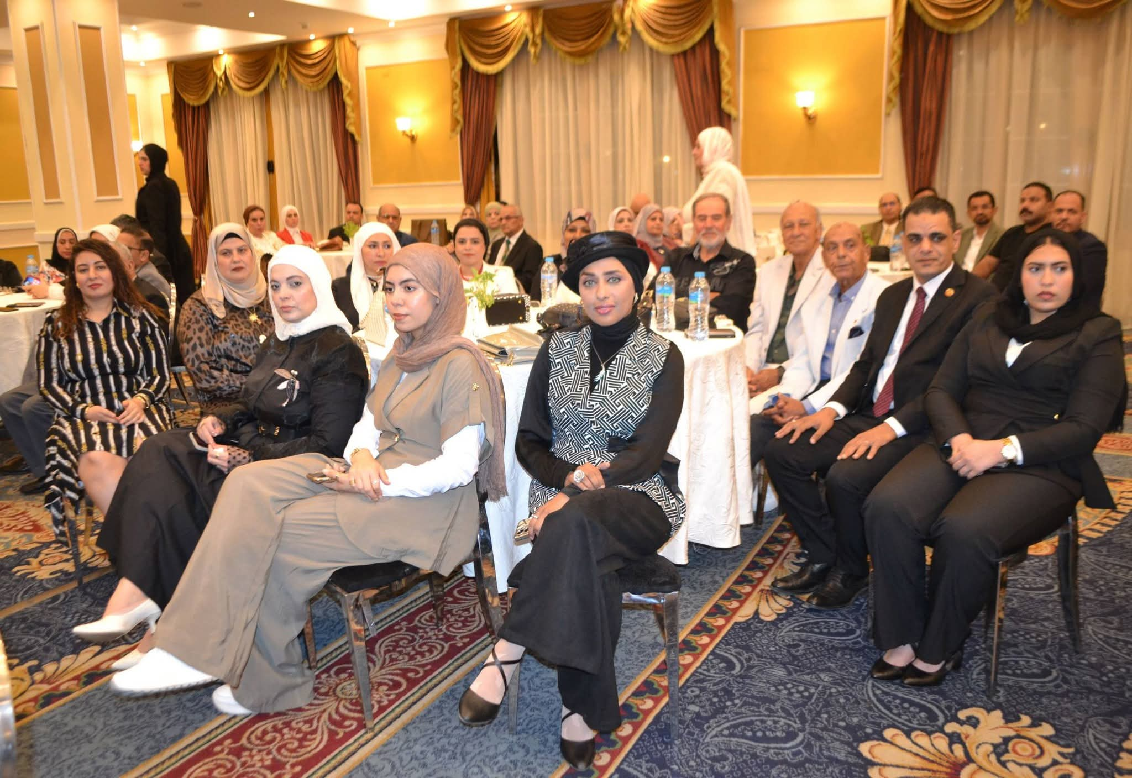قى محاضرتها معالي السفير علاء يوسف، رئيس الهيئة العامة للاستعلامات، والمتحدث الرسمي السابق لرئاسة الجمهورية، والسفير السابق لمصر لدى فرنسا والمندوب الدائم لدى الأمم المتحدة والمنظمات الدولية.
وجاءت هذه الندوة المميزة بتنظيم راقٍ من الأستاذة لوسي مندور، رئيس مجلس إدارة جمعية الصفوة الثقافية وصاحبة صالون الصفوة الثقافي، التي تؤكد في كل فعالية أنها تمتلك رؤية حقيقية تؤمن بأن الثقافة ليست مجرد لقاءات، بل رسالة وطنية ومسؤولية مجتمعية تسهم في بناء الوعي وتعزيز الانتماء.

وقد نجحت الندوة في استقطاب نخبة متميزة من رجال الأعمال، والمفكرين، والأدباء، والإعلاميين، والمبدعين، والشخصيات العامة من محافظة بورسعيد ومختلف محافظات الجمهورية، ليشكل هذا الحضور لوحة وطنية تعكس قيمة الحوار وأهمية تبادل الخبرات والرؤى في القضايا الوطنية.
وتناول معالي السفير علاء يوسف الدور المحوري الذي تقوم به الهيئة العامة للاستعلامات في نقل الصورة الحقيقية عن مصر إلى العالم، وتعزيز التواصل الحضاري والثقافي والإعلامي مع مختلف الشعوب، مؤكدًا أن قوة الدولة لا تُقاس فقط بما تمتلكه من إمكانات، بل أيضًا بقدرتها على إيصال رسالتها وصورتها الحقيقية إلى المجتمع الدولي.
ولم تكن الندوة مجرد محاضرة، بل كانت مساحة ثرية للنقاش وتبادل الأفكار، حيث تفاعل الحضور مع الطرح الراقي والأسلوب الدبلوماسي الذي جمع بين الخبرة والوضوح، مما أضفى على اللقاء قيمة معرفية كبيرة تركت أثرًا واضحًا لدى جميع المشاركين.

إن ما تقدمه الأستاذة لوسي مندور من خلال صالون الصفوة الثقافي يمثل نموذجًا يُحتذى به في العمل الثقافي الجاد، الذي يجمع بين الفكر والوطنية، ويمنح بورسعيد مكانتها المستحقة كمنارة للثقافة والإبداع، وقبلة للمثقفين وصناع الرأي.
لقد أثبتت هذه الأمسية أن الثقافة ما زالت قادرة على صناعة الجسور بين العقول، وأن الحوار الواعي هو الطريق لبناء مجتمع أكثر إدراكًا، وأن بورسعيد، بتاريخها الوطني العريق، لا تزال تحتضن الفعاليات التي تليق بقيمتها ومكانتها.
تحية تقدير لكل من ساهم في إنجاح هذه الأمسية الراقية، وللأستاذة لوسي مندور على هذا التنظيم المتميز، ولمعالي السفير علاء يوسف على ما قدمه من رؤية وطنية ثرية، وللحضور الكريم الذي أكد أن الفكر والثقافة سيظلان دائمًا حجر الأساس في بناء مستقبل أكثر وعيًا وإشراقًا.

